1 绪论
1.1研究背景
随着现代计算机技术的日益成熟，教育形式也在发生着前所未有的改变。现代教育已经不再像以前一样只有单一的课堂授受式一种形式。基于计算机技术的现代教育悄然兴起，计算机技术在教学中的应用目前比较广泛，如视频教学、多媒体课件、在线答疑等等。它不但可以节省学校大量的人力物力，而且可以使存在于试题库中的大量试题实现资源共享成为可能。考试可以在任何时间、任何地点进行，使得考试更易于组织和管理。此外试卷的批阅也不再需要人工，而是根据事先设定的答案和规则由计算机自动批阅。
远程教育包括很多环节，例如教学系统、答疑系统和考试系统等等，其中很重要的一个环节就是在线考试系统，同时它也是最难实现的环节。在我国，虽然远程教育已经蓬勃地发展起来，但是目前学校与社会上的各种考试大都采用传统的考试方式，在此方式下，组织一次考试至少要经过五个步骤，即人工出题、考生考试、人工阅卷、成绩评估和试卷分析。显然，随着考试类型的不断增加及考试要求的不断提高，教师的工作量将会越来越大，并且其工作将是一件十分烦琐和非常容易出错的事情，可以说传统的考试方式已经不能适应现代考试的需要。因此，开发在线考试系统是势在必行的一部分。
不可否认，网络教学拥有着非常广阔的应用前景，尤其是对于我校这种处于蓬勃发展之中的学校，辅助教学网络的建设绝对是必经的道路。多年来，我校一直都非常的重视各种教育的发展，因此在线考试系统的建立就是在这样一个背景前提下产生的。
多年来，伴随着学校的发展，无论是从硬件上还是从软件上我校都拥有了一定的基础条件，因此在软硬件均具备较好的基础条件的情况下，大学教育在线考试系统的建设是势在必行的。
本系统的设计目的是旨在开发一个同时提供给教师与学生使用的在线考试平台。网上考试系统为考生提供的功能有：登录、在线考试、查看自己的成绩、打印成绩单等；为教师提供的功能有：登录、注册学生信息、对自己负责的试题类型的题库进行管理、设置考试时间、分析选择此考试类型的考生的成绩等；管理员拥有最高的权限，能够管理教师、学生的信息。此网上考试系统中题库里的题目一经发布，则可在考生开始考试时动态生成一套试卷，即实现随机出题的功能。试卷的提交和成绩的批阅均由网络自动完成，并将答题情况透明地显示给考生。
除了实现常规的功能模块，相对于其它的考试系统而言，本系统期望在系统的安全性和流畅性方面下文章。信息安全设计作为信息系统设计的重要组成部分，信息的安全性关系到考试的公正公平性，也关系到学生是否能够真正的展示自己的学习近况，因此本系统希望能够通过数据加密、数字签名等多层保护措施，使得整个考试系统能够安全、平稳的运行在Web平台之上。此外，随着网络环境的变化和参与考试的学生的规模逐步扩大，基于网络化考试系统存在种种问题。这些问题归纳起来核心在于：随着参与考试的学生人数的增多，服务器负担过于繁重，可能存在一段时间无响应或者无法打开试卷页面的“假死”情况。尤其是到了考试时间提交答案的时候，数据交换和流量过于庞大，交换机、服务器负担过于沉重，以致疲于应付，导致网络中断的情况时有发生。这些问题归纳起来，统称其为系统不流畅的问题。这种不流畅的后果，直接导致在线考试的失败，严重的话，以点带面，打击教育信息化的信心和前途。因此本文期望能够在系统的流畅性上进行研究，旨在得到一个能够流畅运行的在线考试系统。
1.2 研究内容
本文对在线考试系统的开发平台、开发方法和开发过程进行了讨论。首先对整个系统以及开发环境进行系统的研究，涉及C#.NET的基本概念，特点及开发优势等。然后对开发工具及所用数据库工具进行介绍。其中包括ASP.NET等开发工具。接着对整个系统的分析与设计进行介绍。对系统的模块划分，各个模块的功能实现进行详细描述，并逐一介绍他们的具体功能和详细设计。最后对整个系统做一个简要综述。

1.3 章节安排
第一章为绪论。主要介绍系统的研究背景以及研究意义，并对全文大纲做总体介绍。
第二章中对系统做一个简要介绍，讨论本系统的开发环境，并涉及C#.NET语言和SQL Sever数据库的介绍。
第三章中对整个系统进行分析和设计。包括系统的需求分析，系统架构，设计流程等。随后以模块为单元，对其详细设计进行阐述。
第四章对本系统的各个模块进行功能的实现。
最后的章节中总结整个阶段的工作并对并对整个系统做一个综述。

2系统及开发环境概述

2. 1系统介绍
以现在的技术来开发此系统的话，除了ASP.NET，还可以有多种选择，例如JSP、PHP、ASP等。数据库的选择可以有：MYSQL、ORACLE 、ACCESS以及 SQL Server等。但是经过综合的对比比较，本系统最后决定此采用ASP.NET+SQL Server 2008为基础进行开发。整个系统基于Web的形式，这两个开发平台都提供对Web的完全支持，并拥有强大的集成和可扩展的分析功能，能帮助用户进行快速开发、调试和数据转换，开发出新一代企业级商业应用程序。
2.2选用ASP.NET的优势
ASP.NET是目前最为流行的开放式的Web服务器应用程序开发技术，使用它可以将HTML语言、脚本语言和ActiveX控件组合在一起，编写出动态、交互且高效率的基于Web的应用程序。ASP.NET是统一的Web开发平台，是一个已编译的、基于.NET环境，可以用任何与.NET兼容的语言（包括C#.NET、Visual Basic.NET和Jscript.NET）创作应用程序。由于ASP.NET基于公共语言运行库，因此Web应用程序开发人员可以利用整个平台的威力和灵活性。
ASP.NET具有以下四个优点：
灵活性：ASP.NET使用的是.NET框架提供的“通用语言运行时”，它负责管理代码的执行，并允许以不同语言创建的对象互相进行交互行为，从而排除了语言的障碍，使得Web应用程序的开发效率更高。
简易性：在集成的.NET框架中，ASP.NET可以非常方便地开发Web应用程序和XMLWeb服务，同时站点的配置和发布也非常方便。
可管理性：ASP.NET中取消了组件注册以及DLL锁定，全面使用了XML配置文件，只需要执行复制文件的工作就能配置一个Web应用程序。
安全性：随着Web应用程序的日益强大和完善，安全性也变得越来越重要。开发人员不仅需要保护应用程序和站点免受攻击，而且还必须设法确保数据的安全性和完整性。ASP.NET提供了很多高级安全功能，包括实现身份验证和授权解决方案的机制、对角色和身份标识的支持，可以实现自定义身份验证和授权的架构，确保代码访问安全。ASP.NET和IIS一起为用户提供验证服务，此外，ASP.NET还提供了Cookies，帮助建立一种基于用户Form的验证方式，通过Cookies用户的应用程序可以用自己的代码和逻辑实现用户定义的可信性验证。
ASP.NET包含数据访问工具，利用这些工具，我们可以方便地设计站点，允许用户通过Web页与数据库进行交互。在此在线考试系统中使用的是SQL Server .NET Framework 数据提供程序来访问SQL Server 2008数据库。
2.3 C#.NET与VB.NET的比较
ASP.NET一般分为两种开发语言，VB.NET和C#，通过这两种开发语言，程序员可以像开发普通的Windows程序一样来开发Web程序，只不过Windows程序中用于开发GUI界面的各种空间，在Web程序开发中也有它们相应的Web版本，其中C#相对比较常用，因为是.NET独有的语言，VB.NET则为以前VB程序设计，适合于以前VB程序员，如果新接触.NET，没有其他开发语言经验，建议直接学习C#即可。综上所述，本次系统拟用C#进行开发。
Microsoft Visual C#是Microsoft的一种强大的、面向组件的语言。C#在Microsoft.NET Framework构架中扮演着一个重要的角色，一些人甚至将它与C在UNIX开发中的角色相提并论。它在C++和Microsoft Visual Basic的基础上去芜存菁，最终成了一种更加清晰、更富有逻辑的语言。随着C#语言的不断完善，其中又新增了包括泛型、迭代器和匿名方法等重要特性，与Microsoft Visual Studio 2005结合使用将显著提高开发者的工作效率。
2.4数据库选择依据
数据库方面，使用的是SQL Server 2008。如果综合数据库应用场景来说，大型数据库应用有以下特点：海量数据、高吞吐量；复杂逻辑、高计算量，以及高可用性。从这点上来说，Oracle，DB2就是比较典型的大型数据库，Sybase SQL Server也是其中翘楚。
下面笔者就Oracle、mySQL、SQL Server三者的应用场合进行比较。
Oracle。Oracle的应用，主要在传统行业的数据化业务中，比如：银行、金融这样的对可用性、健壮性、安全性、实时性要求极高的业务；零售、物流这样对海量数据存储分析要求很高的业务。此外，高新制造业如芯片厂也基本都离不开Oracle；电商也有很多使用者，如京东（正在投奔Oracle）、阿里巴巴（计划去Oracle化）。而且由于Oracle对复杂计算、统计分析的强大支持，在互联网数据分析、数据挖掘方面的应用也越来越多。一个典型场景是这样的：
某电信公司（非国内）下属某分公司的数据中心，有4台Oracle Sun的大型服务器用来安装Solaris操作系统和Oracle并提供计算服务，3台Sun Storage磁盘阵列来提供Oracle数据存储，12台IBM小型机，一台Oracle Exadata服务器，一台500T的磁带机用来存储历史数据，San连接内网，使用Tuxedo中间件来保证扩展性和无损迁移。建立支持高并发的Oracle数据库，通过OLTP系统用来对海量数据实时处理、操作，建立高运算量的Oracle数据仓库，用OLAP系统用来分析营收数据及提供自动报表。总预算约750万美金。
MySQL。MySQL基本是生于互联网，长于互联网。其应用实例也大都集中于互联网方向，MySQL的高并发存取能力并不比大型数据库差，同时价格便宜，安装使用简便快捷，深受广大互联网公司的喜爱。并且由于MySQL的开源特性，针对一些对数据库有特别要求的应用，可以通过修改代码来实现定向优化，例如SNS、LBS等互联网业务。一个典型的应用场景是：
某互联网公司，成立之初，仅有PC数台，通过LAMP架构迅速搭起网站框架。随着业务扩张、市场扩大，迅速发展成为6台Dell小型机的中型网站。现在花了三年，终于成为垂直领域的最大网站，计划中的数据中心，拥有Dell机架式服务器40台，总预算20万美金。
MS SQL Server。windows生态系统的产品，好处坏处都很分明。好处就是，高度集成化，微软也提供了整套的软件方案，基本上一套win系统装下来就齐活了。因此，不那么缺钱，但很缺IT人才的中小企业，会偏爱 MS SQL Server 。例如，自建ERP系统、商业智能、垂直领域零售商、餐饮、事业单位等等。
1996年，Bill Gates亲自出手，从Borland挖来了大牛Anders，搞定了C#语言。微软02年搞定了http://ASP.NET。成熟的.NET、Silverlight技术，为 MS SQL Server赢得了部分互联网市场，其中就有曾经的全球最大社交网站MySpace，其发展历程很有代表性，可作为一个比较特别的例子。其巅峰时有超过1.5亿的注册用户及每月400亿的访问量。应该算是MS SQL Server支撑的最大的数据应用了。
综上所述，对于本文所需要的在线考试系统而言，我们使用mySQL或者SQL Server便好，而最近SQL Server有新版本SQL Server 2008发布，它的诸多改动均让笔者感到兴奋，于是笔者决定使用SQL Server 2008作为数据平台进行在线考试系统的开发。
SQL Server 2008出现在微软数据平台愿景上是因为它使得公司可以运行他们最关键任务的应用程序，同时降低了管理数据基础设施和发送观察和信息给所有用户的成本。这个平台有以下特点：
（1）可信任的——使得公司可以以很高的安全性、可靠性和可扩展性来运行他们最关键任务的应用程序。
（2）高效的——使得公司可以降低开发和管理他们的数据基础设施的时间和成本。
（3）智能的——提供了一个全面的平台，可以在用户需要的时候给他发送观察和信息。
2.5系统的流畅性和安全性
随着网络环境的变化和参与考试的学生的规模逐步扩大，基于网络化考试系统存在种种问题。这些问题可以归结为两点：流畅性问题和安全性问题。
2.5.1流畅性
随着参与考试的学生人数的增多，服务器负担过于繁重，可能存在一段时间无响应或者无法打开试卷页面的“假死”情况。尤其是到了考试时间提交答案的时候，数据交换和流量过于庞大，交换机、服务器负担过于沉重，以致疲于应付，导致网络中断的情况时有发生。这些问题归纳起来，统称其为系统不流畅的问题。这种不流畅的后果，直接导致在线考试的失败，严重的话，以点带面，打击教育信息化的信心和前途。
针对于这个问题，作者打算参考了如下两种方案：第一种，由于考试页采用静态页面比动态网页更加迅速和有效。试卷页设计成HTML 静态网页，答题卡设计成XML 文件。采用JavaScript+XML+AJAX 实现异步不间断时间点的保存考试过程，这样可以保证做题过程和保存考试记录互不干扰。另外一种方法是采用含有UI界面的在线考试系统在局域网之中使用，这样子也可以大幅度的提高系统的流畅性。经过详细的比较，作者倾向于第二种方案。
2.5.2安全性
由于Web 自身存在的安全性问题，给在线考试的安全和管理带来了潜在的威胁。比如考试成绩数据遭遇入侵篡改、考试试题数据泄露等等问题屡见不鲜。信息安全设计作为信息系统设计的重要组成部分，信息的安全性关系到考试的公正公平性，也关系到学生是否能够真正的展示自己的学习近况。因此，在建立一个新的在线考试系统的时候，必须要考虑到系统安全性的保障方法。
为了保证系统的安全性，作者拟用访问控制、数据加密等方法来完善系统，使系统运行在一个安全的平台之上。
2.6总结
通过查阅相关资料，结合现实的需求分析，本考试系统需要满足教师在线进行题库维护、试卷管理以及学生在线答题等功能，除了这些基本的功能之外，本考试系统还需要完善流畅性和安全性。为了满足系统的基本功能，在系统的设计上，作者主要采用的技术是ASP.NET和SQL Server的组合方式，使用C#语言和HTML语言实现动态页面的编程。至于系统的安全性和流畅性方面，作者则希望采用数据加密、数字签名、数据备份等等方法来增强系统的安全性，同时采用静态网页等方式来提升系统的流畅性。

3在线考试系统分析和设计
本在线考试系统采用ASP.NET+ SQL Server技术来进行设计，所使用的开发平台为Microsoft Visual Studio.NET 2010，数据库选择Microsoft SQL Server 2008。整个系统基于Web的形式，这两个开发平台都提供对Web的完全支持，并拥有强大的集成和可扩展的分析功能，能帮助用户进行快速开发、调试和数据转换，开发出新一代企业级商业应用程序。

3.1 系统需求分析
本系统的设计目的旨在开发一个同时提提供给教师与学生使用的在线考试平台。网上考试系统为考生提供的功能有：登录、注册、在线考试、查看、打印自己的成绩等；为教师提供的功能有：登录、对自己负责的试题类型的题库进行管理、设置考试时间、查看选择此考试类型的考生的成绩等；管理员拥有最高的权限，能够管理所有的信息。此网上考试系统中题库里的题目一经发布，则可在考生开始考试时动态生成一套试卷，即实现随机出题的功能。试卷的提交和成绩的批阅均由网络自动完成，并将答题情况透明地显示给考生。同时该系统的安全性和流畅性是本系统最期待能够改善从而与同质化的在线考试系统当中脱颖而出的功能。
3.1.1系统功能分析
系统主要面向三类用户：学生、教师与管理员。对于不同的用户，满足他们不同的需求，同时系统发放不同的权限。具体如下：
（1）给予学生用户的功能
- 考试规则查询
- 查看考试安排
- 查看考试记录
- 查看考试成绩
- 修改个人信息和密码
（2）给予教师用户的功能
- 学生管理
- 分类管理
- 题型管理
- 试卷管理
- 考试管理
- 修改教师信息和密码
（3）给予管理员用户的功能
- 系统管理
- 课程管理
- 分类管理
- 题型管理
- 试卷管理
- 考试管理
3.2系统架构设计

3.2.1系统总体设计
整个系统模块分为学生考试模块、教师管理模块、管理员管理模块三部分，登录模块是指登录页面，学生，老师，管理员均以用户名与密码进行登入。要求根据输入的用户名账号，系统自动识别出用户类型，然后进行登录操作。如果用户名错误或不存在、密码错误，则会出现提示。系统总体设计如图3-1所示。
在线考试系统
登录模块
学生考试模块
教师管理模块
管理员管理模块
考试规则查询

考试安排

规则查询

查看考试成绩
课程管理
分类管理
题型管理
试卷管理
考试管理
修改教师信息和密码
课程管理
分类管理
题型管理
试卷管理
考试管理
修改密码
人员管理
修改个人信息和密码

图3-1 系统整体设计

3.2.2学生考试模块设计
学生考试模块即学生功能页面窗口，用于考生来完成信息修改、在线考试和成绩查询等功能。其中主要包括五个主要功能，功能如图3-2所示：
（1）考试规则查询
学生进入考试前可以看到该考试的要求及规范，同时需要在确定了解考试规则之后才能参加考试。
（2）考试安排
学生点击进入后可以查看自己所有当前可以参加没有超过期限的考试，页面会列出考试的一些相关信息，然后学生从中做出选择，参加考试。
（3）查看考试记录
学生点击进入后可以查看到自己当前所有的考试的一些相关信息，从中可以看到自己是否已经提交试卷，是否已经参加考试，然后可以得知自己是否已经完成考试。
（4）查看考试成绩
在这个功能当中，学生可以查看自己所有可以参加的考试的成绩状况，其中可以看到学生的考试状况、老师的评卷状况等等。并且该功能可以提供报表生成功能。
（5）修改个人信息和密码
学生进入后，可以修改自己的相关信息，也可以修改自己的密码，在修改的过程当中，系统会自动判断文本框中输入的内容是否有误并且做出相应的提示。
学生考试模块
考试规则查询

考试安排
查看考试成绩
修改个人信息和密码

考试记录
图3-2 学生考试模块设计

3.2.3教师管理模块设计
教师管理模块即教师操作页面窗口，用于教师来完成课程管理、题型管理和考试管理等功能。其中主要包括六个主要功能，功能如图3-3所示：
（1）学生管理
老师可以查看自己教授的课程，同时可以查看、修改、删除、增加参加课程的学生。
（2）分类管理
老师可以根据自己的需要添加新的试题分类，这样子在接下来的题型管理和试卷管理的时候可以更好的根据自己需要向试卷中添加试题，同样地，这功能中也有增加、删除、修改等操作。
（3）题型管理
老师可以在这里面添加、删除、修改各种题型，包括填空题、判断题、单选题、多选题、简答题。
（4）试卷管理
老师可以在这里面以手工选题、随机抽题、手工输入三种方式添加试卷。在手工选题当中老师可以选择在题库中出现的各种题型来组成一个新的试卷。而在随机抽题当中老师则可以选择判断题、单选题、多选题这三种可以自动评卷的题型组成一份试卷用来给学生进行测评。在手工输入中，老师可以根据自己的喜好以word的方式输入一份试卷和答案，并且进行排版，然后再交给学生进行使用。
（5）考试管理
在这里老师可以进行考试的安排，可以新建一个考试并且选择参与考试的学生然后进行考试。同时在这里老师还可以进行评卷管理，对于已经参加考试的学生的试卷进行评分和评论，在成绩管理中老师则可以查看自己设置的考试的考生成绩情况。
（6）修改教师信息和密码
教师进入后，可以修改自己的相关信息，也可以修改自己的密码，在修改的过程当中，系统会自动判断文本框中输入的内容是否有误并且做出相应的提示。
教师管理模块
学生管理
分类管理
试卷管理
考试管理
修改教师信息和密码
题型管理
图3-3 教师管理模块设计

3.2.4管理员管理模块设计
管理员管理模块即管理员页面窗口，用于对所有资料查询、添加、删除，比如对教师信息的管理，对学生信息的管理等等。管理员的大部分功能与教师的功能类似，但是管理员可以查询和管理所有的考试的安排、评卷、成绩，而教师只能查看到自己设置的考试的相关信息。该模块所多出来的功能便是对所有人员的管理，其中包括增加、删除、修改、密码重置等操作。另外在管理员管理的模块中，管理员还可以添加、修改、删除课程，同时在添加课程的时候还能添加该课程的授课导师。管理员管理模块的设计如图3-4所示。
图3-4 管理员管理模块设计
管理员管理模块
课程管理
分类管理
题型管理
试卷管理
考试管理
修改密码
人员管理
3.3系统详细设计

3.3.1 数据库逻辑设计
逻辑设计的任务就是把概念设计阶段的E—R图转换为DBMS支持的数据模型（如关系模型），形成数据库的逻辑模式。转化时要解决的问题就是如何将实体间的联系转化为关系模型：对于实体，将每个实体转换为一个关系，实体的属性即为关系的属性，实体的码即为关系的码。
数据库的逻辑设计在之后的数据库设计当中扮演着至关重要的部分，由于本项目的实体较多，下面将以E-R图的方式介绍几个主要实体所有的属性。主要实体之间关系的E-R图如图3-5所示，学生实体的E-R图如图3-6所示，教师实体E-R图如图3-7所示，管理员实体E-R图如图3-8所示，课程实体E-R图如图3-9所示，试卷实体E-R图如图3-10所示，考试试题E-R图如图3-11所示。
n
1
m
n
1
n
1
n
1
n
1
n
1
1
n
学生
管理员
教师
课程
考试
管理
管理
管理
参加
n
所属
发布
管理
试卷
使用
图3-5 主要实体间联系E-R图
图3-6 学生实体E-R图
学生
创建时间
用户名
密码
所在学院
权限
是否锁定
户籍
出生日期
性别
学校
上次登录时间
上次登录IP
专业
学历
毕业时间
电话
电子邮件地址
年级
班级
教师
创建时间
用户名
密码
所在学院
权限
是否锁定
性别
上次登录时间
上次登录IP
电话
电子邮件地址
图3-7 教师实体E-R图
管理员
创建时间
用户名
密码
所在学院
权限
是否锁定
性别
上次登录时间
上次登录IP
电话
电子邮件地址
图3-8 管理员实体E-R图
课程
课程ID
课程名
课程所在的系
授课老师ID
学生ID集合
图3-9 课程实体E-R图
手工录入试卷
试卷名
试卷ID
试卷对应系的ID
试卷类型
试卷答案
试卷内容
试卷总分
课程ID
创建者账号
创建时间
图3-10 手工录入试卷实体E-R图
考试成绩
考试名

考试ID
试卷ID
试卷类型
类型
总分

考试用时
可用日期

截止日期

自动保存时间间隔

创建者ID
创建者姓名
创建时间
图3-11 考试成绩实体E-R图
3.3.2 底层数据库设计
数据库的设计在动态网页开发中起着至关重要的作用，其设计的好坏直接影响到系统能否稳定的运行以及日后系统维护的工作量。为了完成该系统的主要功能，在本数据库中，一共设计了20张表，它们分别对应不同的功能模块。下面将详细介绍这些表。下面分别介绍各个表的详细内容。
数据库在物理设备上的存储结构与存取方法被称为数据库的物理结构，它依赖与给定的计算机系统。为一个给定的逻辑数据模型选取一个最合适应用要求的物理结构。
以下将要显示出最后设计出来的物理基本表结构：详见表3.1，表3.2，表3.3，表3.4，表3.5，表3.6，表3.7，表3.8，表3.9，表3.10，表3.11，表3.12，表3.13，表3.14，表3.15，表3.16，表3.17，表3.18，表3.19，表3.20。
表3.1 T_User（用户）
字段名 | 类型 | 说明
userID | varchar | 用户账号
name | nvarchar | 用户名
userpwd | varchar | 密码
deptID | smallint | 用户所在系
right | nvarchar | 权限
locked | bit | 是否锁定
lastLogintime | smalldatetime | 上次登录时间
lastLoginIP | varchar | 上次登陆的IP地址
createdTime | smalldatetime | 用户创建时间
sex | int | 性别
birthDay | smalldatetime | 出生日期
homeTown | nvarchar | 户籍
school | nvarchar | 学校
major | nvarchar | 专业
studyExprience | nvarchar | 学历
graduateDate | smalldatetime | 毕业日期
telephone | varchar | 电话
email | varchar | 电子邮件地址
grade | varchar | 年级
class | varchar | 班级
表3.2 T_Course（课程）
字段名 | 类型 | 说明
courseID | int | 课程ID
deptID | smallint | 课程对应的系的ID
CourseName | varchar | 课程名字
userID | varchar | 教师ID
studentID | varchar | 所有上该课的学生的ID

表3.3 T_Department（学院）
字段名 | 类型 | 说明
deptID | Smallnt | 学院ID
deptName | varchar | 学院名
表3.4 T_Paper（手工录入试卷）
字段名 | 类型 | 说明
paperID | int | 试卷ID
paperName | nvarchar | 试卷名
deptID | smallint | 系的ID
paperType | nvarchar | 试卷类型
[content] | nvarchar | 试卷内容
answer | nvarchar | 试卷答案
totalScore | smallint | 试卷总分
creator | nvarchar | 试卷创建者账户名
createdTime | smalldatetime | 试卷创建时间
courseID | int | 课程ID
表3.5 T_PaperByManualSelection（人工选题试卷）
字段名 | 类型 | 说明
paperID | int | 试卷ID
paperName | nvarchar | 试卷名
deptID | smallint | 系的ID
paperType | nvarchar | 试卷类型
totalScore | smallint | 试卷总分
creator | nvarchar | 试卷创建者账户名
createdTime | smalldatetime | 试卷创建时间
courseID | int | 课程ID
表3.6 T_PaperByManualSelection_Subject（人工选题试卷题目）
字段名 | 类型 | 说明
paperID | int | 试卷ID
subjectType | int | 题目类型
subjectID | int | 题目ID
表3.7 T_PaperByRandomSelection（随机抽题试卷）
字段名 | 类型 | 说明
paperID | int | 试卷ID
paperName | nvarchar | 试卷名
deptID | smallint | 系的ID
paperType | nvarchar | 试卷类型
totalScore | smallint | 试卷总分
creator | nvarchar | 试卷创建者账户名
createdTime | smalldatetime | 试卷创建时间
courseID | int | 课程ID
fillBlankSum | int | 填空题数目
judgeSum | int | 判断题数目
singleSelectionSum | int | 单选题数目
multiSelectionSum | int | 多选题数目
simpleAnswerSum | int | 简答题数目
judgeCateID | int | 判断题分类名
singleSelectionCateID | int | 单选题分类名
multiSelectionCateID | int | 多选题分类名
表3.8 T_PaperByRandomSelection_Subject（随机抽题试卷题目）
字段名 | 类型 | 说明
paperID | int | 试卷ID
subjectType | int | 题目类型
subjectID | int | 题目ID
表3.9 T_SubjectOfFillBlank（填空题题库）
字段名 | 类型 | 说明
id | int | 题目ID
question | nvarchar | 题目问题
answer | nvarchar | 题目答案
cateID | int | 题目分类名
表3.10 T_SubjectOfJudge（判断题题库）
字段名 | 类型 | 说明
id | int | 题目ID
question | nvarchar | 题目问题
answer | nvarchar | 题目答案
cateID | int | 题目分类名
表3.11 T_SubjectOfMultiSelection（多选题题库）
字段名 | 类型 | 说明
id | int | 题目ID
question | nvarchar | 题目问题
selectA | nvarchar | 选项A内容
selectB | nvarchar | 选项B内容
selectC | nvarchar | 选项C内容
selectD | nvarchar | 选项D内容
answer | varchar | 题目答案
cateID | int | 题目分类名
表3.12 T_SubjectOfSingleSelection（单选题题库）
字段名 | 类型 | 说明
id | int | 题目ID
question | nvarchar | 题目问题
selectA | nvarchar | 选项A内容
selectB | nvarchar | 选项B内容
selectC | nvarchar | 选项C内容
selectD | nvarchar | 选项D内容
answer | varchar | 题目答案
cateID | int | 题目分类名
表3.13 T_SubjectOfSimpleAnswer（简答题题库）
字段名 | 类型 | 说明
id | int | 题目ID
question | nvarchar | 题目问题
answer | nvarchar | 题目答案
cateID | int | 题目分类名
表3.14 T_SubjectTypeCategory（分类表）
字段名 | 类型 | 说明
cateID | int | 分类ID
cateName | nvarchar | 分类名
subjectType | nvarchar | 题型
表3.15 T_Test（考试表）
字段名 | 类型 | 说明
testID | int | 考试ID
testName | nvarchar | 考试名
paperID | int | 试卷ID
paperType | nvarchar | 试卷类型
totalScore | int | 考试总分
passScores | int | 考试通过分数
neededMinutes | smallint | 考试所需时间
enableDate | smalldatetime | 考试起止日期
unableDate | smalldatetime | 考试截止日期
autoSaveinterval | smallint | 自动保存答案的间隔时间
creatorUserID | varchar | 创建者用户名
creatorName | nchar | 创建者名字
createdTime | smalldatetime | 考试创建时间
表3.16 T_Test_Subject_Scores（考试的非简答题分数表）
字段名 | 类型 | 说明
testID | int | 考试ID
subjectType | int | 题型
scores | int | 题目分数
表3.17 T_Test_SubjectOfSimpleAnswer_Scores（考试的简答题分数表）
字段名 | 类型 | 说明
testID | int | 考试ID
subjectID | int | 简答题ID
scores | int | 题目分数
表3.18 T_TestMark（考试成绩表）
字段名 | 类型 | 说明
markID | bigint | 评卷ID
recorderID | bigint | 考试记录ID
totalScore | smallint | 总分
remark | nvarchar | 评语内容
marker | nvarchar | 评卷人名
markedTime | smalldatetime | 评卷时间
表3.19 T_TestRecorder（考试记录表）
字段名 | 类型 | 说明
recorderID | bigint | 考试记录ID
testID | bigint | 考试ID
userID | varchar | 用户账号
beginTestTime | smalldatetime | 开始考试时间
submitTestTime | smalldatetime | 提交考试时间
hasUsedMinutes | smalldatetime | 考试用时
submitType | nvarchar | 提交方式
testerAnswer | text | 考生答案
marked | bit | 是否评卷
hasTested | bit | 是否参加过考试
表3.20 T_TestRecorder_Answer（考试答案记录表）
字段名 | 类型 | 说明
recorderID | bigint | 考试记录ID
subjectType | int | 题目类型
subjectID | int | 题目ID
answer1 | nvarchar | 填空题答案
answer2 | bit | 判断题答案
answer3 | char | 单选题答案
answer4 | varchar | 多选题答案
answer5 | nvarchar | 简答题答案
scores | bit | 分数
3.3.3 模块功能设计
（1）学生考试模块
学生若没有账号，可直接在登录的页面进行注册。学生若有账号，则可以直接选择学生登录。
登录进入系统后会首先看到系统介绍以及公告信息，接下来可以看到“考试安排”，在考试安排中学生可以查看到自己还未参加的考试的相关信息，并且可以在此选择参加考试，之后就可以看到考试规则，之后确认参加考试。在接下来的“考试记录”中学生则可以看到自己所有的参加过的和未参加过的考试，从中可以得知自己的交卷时间和交卷方式等。在考试成绩当中，学生可以获取自己所参加的考试的评卷情况，并且可以将成绩导出为excel。最后在左侧菜单可以选择“个人信息”，在“个人信息”里，用户可以修改自己的个人信息，而在“修改密码”可以修改个人密码等，在这两个功能当中都可以对输入的内容进行验证。
（2）教师管理模块
教师登录教师管理模块后，其除了和学生考试模块类似的个人信息和密码的修改之外，还包含有课程管理、分类管理、题型管理、考试管理等功能
在学生管理中，老师可以查看自己所教授的课程，并且可以看到该门课程的学生。
在分类管理中，老师可以根据自己的需要添加、删除或者修改试题分类，老师既可以给原有的试题分类添加、删除或者修改试题分类所包含的题型。
在题型管理中，老师可以在这里面添加、删除、修改各种题型，包括对填空题、判断题、单选题、多选题、简答题这五种题型的添加、删除以及修改。
在试卷管理中，老师可以在这里面以手工选题、随机抽题、手工输入三种方式添加、删除、修改试卷。
在考试管理中在这里老师可以进行考试的安排，可以新建一个考试并且选择参与考试的学生然后进行考试。同时在这里老师还可以进行评卷管理，对于已经参加考试的学生的试卷进行评分和评论，在成绩管理中老师则可以查看自己设置的考试的考生成绩情况。
（3）管理员管理模块
管理员管理模块则可以对所有的信息查询、添加、删除，比如对教师信息的管理，对学生信息的管理等等。管理员的大部分功能与教师的功能类似，但是管理员可以查询和管理所有的考试的安排、评卷、成绩，而教师只能查看到自己设置的考试的相关信息。在这个模块中，所多出来的功能便是对所有人员的管理，其中包括增加、删除、修改、密码重置等操作。

4在线考试系统的实现

4.1 系统架构的实现
本系统是基于ASP.NET + SQL Server来开发的，整个系统以动态网页.aspx的形式为界面，后台的数据库为SQL Server。
为了易于制作和管理，本系统中的网页分为三个部分，顶部Top标题栏，左侧left导航栏以及右侧功能实现主页面。

4.2 登录模块的实现

4.2.1用户登录
登录模块主要使用表单这一功能实现。先定制表单，设置文本输入域，来让用户输入自己的登录信息，包括用户名和密码。再通过表单的提交来获取用户所输入的信息，然后连接数据库，进行查询，核对用户输入的信息是否存在于数据库服务器中相应的表中，如果用户输入的信息存在于数据表中，则返回信息给浏览器，提示用户登录成功，则根据用户的类型跳转到相应操作界面；相反的，如果用户输入的信息在数据表中查询不到与之相对应的记录，则返回信息给浏览器，提示用户登录失败，重新输入信息。
登录页面如图4-1所示。
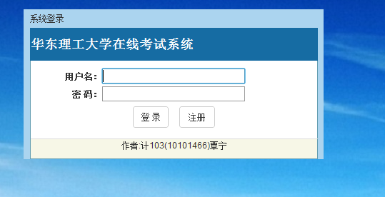
图4-1 登录页面
整体代码逻辑为先调用逻辑层的BLLUser中CheckLogin方法来将当前文本框输入的账号密码与数据库中的账号密码进行比对，如若用户存在且密码正确的话，则系统会根据该用户的权限类型进入到不同的模块当中，并且运用自己所写的SessionClass类来确定当前登录用户的账号密码以及权限类型。如果用户不存在或者密码错误的话则不会登录任意模块，而是会回到登录页面并且返回错误信息显示在密码框下方。值得一提的是，在输入密码之后密码会通过Tool.StringHelper.EncryptPwd这一个方法来进行MD5格式32位加密，从而提高了整个系统的安全性。登录页面代码在loginsystem.aspx中

4.2.2学生注册

点击登录页面中的注册按钮可以进入注册页面，该界面主要完成学生注册信息，学生可以进行个人信息的注册如图4-2。注册时，密码以星号的形式显示，要求输入密码时候，需要密码隐藏模式现实，要对密码进行二次检验和长度检验。出生日期、E-mail等要以正确形式填写，否则系统将提示错误。注意：每一项必须填写，否则系统将提示错误。
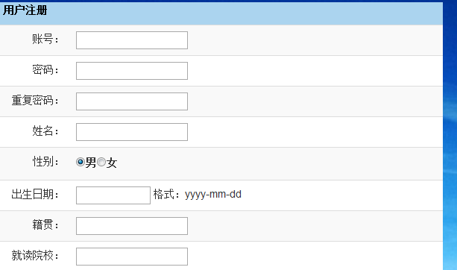
图4-2 学生注册页面部分截图
该页面对于账号进行验证的代码如下所示：
<tr>
<td class="td">
账号：
</td>
<td align="left">
<asp:TextBox ID="txtUserID" runat="server" CssClass="txt" Width="150px"></asp:TextBox>
<asp:Label ID="lblMsg" runat="server" ForeColor="Black"></asp:Label>
<asp:RequiredFieldValidator ID="RequiredFieldValidator1" runat="server" ControlToValidate="txtUserID"
ErrorMessage="*账号不能空！"></asp:RequiredFieldValidator>
<asp:RegularExpressionValidator ID="RegularExpressionValidator5" runat="server" ControlToValidate="txtUserID"
ErrorMessage="*账号位数应该在6至16位之间！" ValidationExpression="^(\w){6,16}"></asp:RegularExpressionValidator>
</td>
</tr>
其余的验证同理，至于注册的功能的核心代码则如下：
protected void btnRegister_Click(object sender, EventArgs e)
{
Entity.User user = new User();
user.UserID = txtUserID.Text;
user.UserPwd = txtPassword.Text;
user.Name = txtName.Text;
user.Sex = (Sex)Convert.ToInt32(rblSex.SelectedValue);
user.BirthDay = Convert.ToDateTime(txtBirthday.Text);
user.Hometown = txtHometown.Text;
user.School = txtSchool.Text;
user.Department.DeptID = Convert.ToInt16(drlDeptList.SelectedItem.Value);
user.Major = txtMajor.Text;
user.Grade = txtGrade.Text;
user.Class = txtClass.Text;
user.StudyExprience = drlStudyExprience.SelectedItem.Text;
user.GraduateDate = Convert.ToDateTime(txtGraduateDate.Text);
user.Telephone = txtTelephone.Text;
user.Email = txtEmail.Text;

//其他信息
List<string> right = new List<string>();
right.Add("学生");
user.RightList = right;
user.Locked = false;

int returnValue = new BLLUser().Register(user);
if (returnValue == -1)
lblMsg.Text = "*账号" + user.UserID + "已存在！";
else
Response.Redirect("~/LoginSystem.aspx");
}

4.3 学生考试模块的实现

4.3.1学生考试模块页面

通过登录验证之后，权限为学生的用户会进入学生考试模块的页面，其页面如下图4-3所示，该页面由三部分组成：上部的标题栏，其中可以显示当前登录的模块，登录用户的账号名以及姓名等；左侧的导航栏，这里用来给登录的学生用户对想要使用的功能进行选择。右侧则是一个iframe，是用来实现不同功能页面的实现，也实现了局部刷新，减少页面间跳转带来的烦恼。

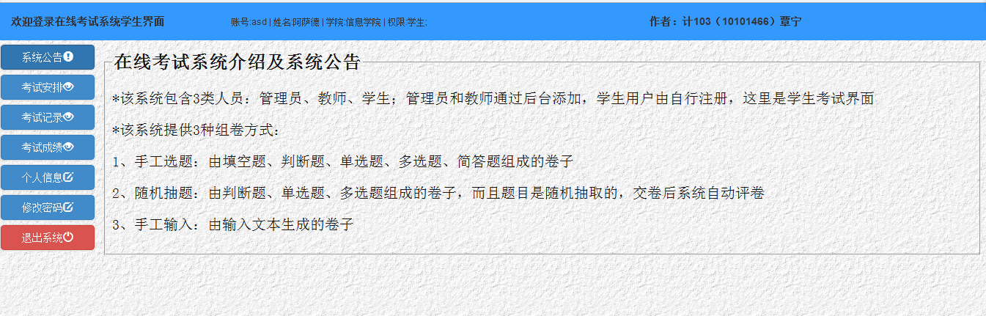
图4-3 学生考试模块页面

该页面的左侧导航栏、以及右侧主要内容iframe框架代码如下所示：

<div id="main">

<div id="workArea" style="width:1000px">

<iframe id="right" name="right" src="FirstPage.aspx" onload="this.height=right.document.body.scrollWidth;this.width=right.document.body.scrollWidth;"

frameborder="0" scrolling="no"></iframe>

</div>

<div class="panel-group" id="accordion2" style="width: 130px">

<div class="panel panel-default">

<a href="Firstpage.aspx" target="right" class="btn btn-primary btn-block" role="button"

style="color: white">系统公告<span class="glyphicon glyphicon-exclamation-sign"></span></a>

</div>

登录时获取用户信息则是由以下代码实现：

protected void Page_Load(object sender, EventArgs e)

{

if (!IsPostBack)

{

BindUserInfo(SessionClass.GetLoginUser());

}

}

private void BindUserInfo(Entity.User loginUser)

{

if (null == loginUser)

return;

lblUserID.Text = loginUser.UserID;

lblName.Text = loginUser.Name;

lblDeptName.Text = loginUser.Department.DeptName;

lblRight.Text = Tool.StringHelper.GetStrList(loginUser.RightList);

}

4.3.2考试安排、考试记录、考试成绩页面

在左侧导航栏中点击考试安排、考试记录或者考试成绩之后，则进入相应的页面，由于这三个页面都是调用数据库中的数据，再以repeater结合table来显示其内容，所以作者将这三个页面联合起来进行介绍。三者所不同的是，三者是从不同的数据库的表中调取内容的，考试安排是从test表，考试记录是从testrecorder表，考试成绩则是从testmark表调用数据。在考试安排页面当中，学生可以查看到自己还未参加的考试的相关信息，并且可以在此点击图标选择参加考试，之后就可以看到考试规则，在学生了解考试规则之后，然后点击确认便可参加考试。而在考试记录中学生则可以看到自己所有的参加过的和未参加过的考试，从中可以得知自己的交卷时间和交卷方式等。在考试成绩当中，学生可以获取自己所参加的考试的评卷情况，并且可以将成绩导出为excel。页面如图4-4至4-6所示。

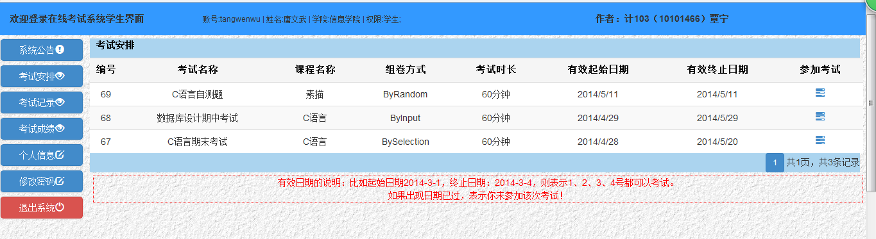
图4-4 考试安排页面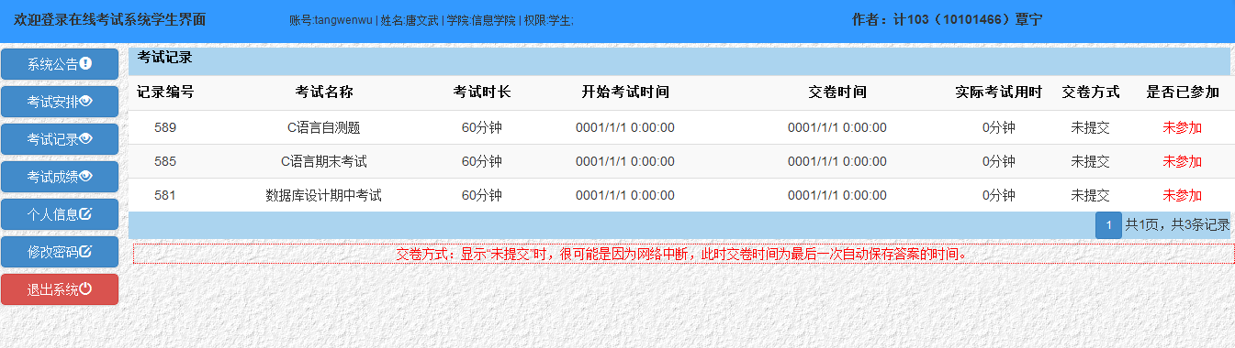
图4-5 考试记录页面
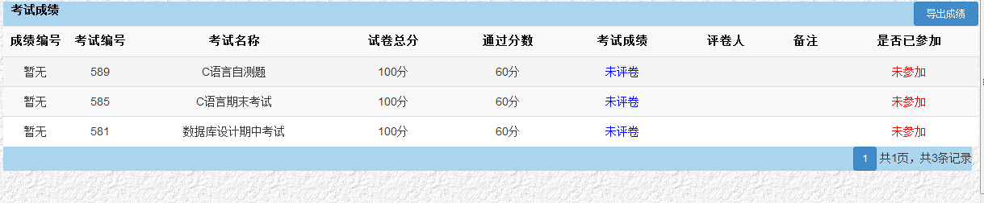
图4-6 考试成绩页面
页面当中实现从数据库读取数据库的功能的代码如下所示，其中还实现了分页以及翻页的功能，其中对于数据库的操作是符合B/S架构的，先在页面打开的时候调用对应的BLL层的方法，而在BLL层调用DAL层的对应的数据库sql语句，之后才能得到所需要的各种数据。
在考试成绩页面将成绩导出为excel的代码则如下所示：
protected void btnEXCEL_Click(object sender, EventArgs e)
{
string title = SessionClass.GetLoginUser().Name + "的成绩统计表" + "_" + DateTime.Today.ToShortDateString();
Response.Clear();
Response.Buffer = true;
Response.Charset = "utf-8";
Response.AppendHeader("Content-Disposition", "attachment;filename=" + HttpUtility.UrlEncode(title, System.Text.Encoding.UTF8) + ".xls");
Response.ContentEncoding = System.Text.Encoding.GetEncoding("GB2312"); //设置输出流为简体中文
Response.ContentType = "application/Vnd.ms-excel"; //设置输出文件类型为excel文件。
this.EnableViewState = false;
System.Globalization.CultureInfo myCItrad = new System.Globalization.CultureInfo("ZH-CN", true);
System.IO.StringWriter oStringWriter = new System.IO.StringWriter(myCItrad);
System.Web.UI.HtmlTextWriter oHtmlTextWriter = new System.Web.UI.HtmlTextWriter(oStringWriter);
rptMarkList.RenderControl(oHtmlTextWriter); // repeater控件的ID
Response.Write(oStringWriter.ToString());
Response.End();
}

4.3.3查看，修改个人信息和密码

修改，查看个人信息的页面是ModTesterinfo.aspx，修改密码的页面则是ModPwd.aspx。

用户点击网站左侧个人信息链接后，系统会根据登录用户的账号对用户信息进行调取，然后显示出来供用户进行查看，同时在对应位置还可以进行修改。修改的过程中，系统同样会对用户的各种重新修改的信息进行验证。修改时无法修改用户名，其他均可以修改。页面如图4-7所示。

用户点击修改密码之后，在修改密码页面用户需要先输入旧密码，再输入两次一致的新密码之后才能修改密码，在这个过程中系统会对两次输入的密码进行判断，如果两次输入密码不同则会出现提示。页面如图4-8所示。

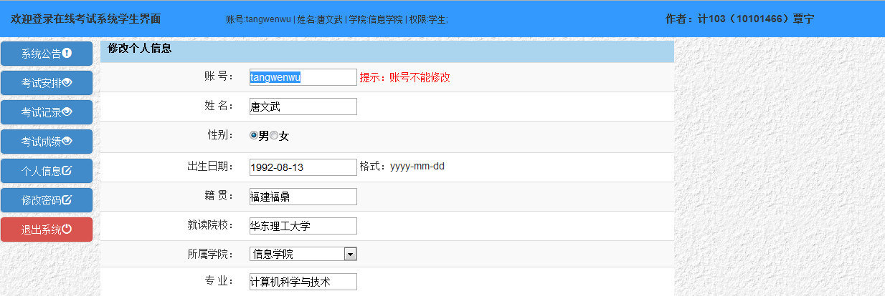
图4-7 修改个人信息页面

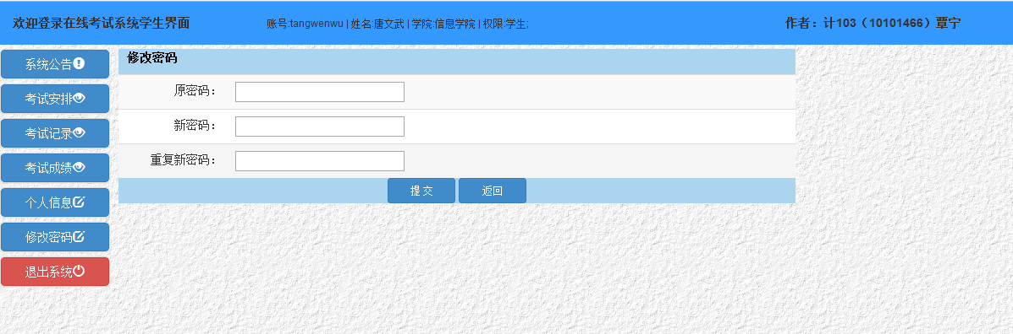
图4-8 修改密码页面
修改个人信息时，将重新修改的个人信息写入数据库的代码如下：

4.3.4 学生考试
在考试安排页面点击位于页面右侧的参加考试那一列的图标之后，学生即可进入参加考试的页面，首先学生会看到本次考试的一些考试须知，之后学生点击确认即可进入考试页面，考试模块算是系统中最重要的模块了，可以说整个系统的其他模块都是为其而服务的，而整个系统也是为了这个功能而开发的。为了实现在线考试的功能，考试模块需要实现时间控制，自动保存学生答案，提交考试信息这三个主要功能，下面逐一说明这些功能的具体实现方法。图4-9展示的便是时间控制以及自动保存的功能。
（1）时间控制
时间控制模块的功能主要就是设定考生考试的时间，考生必须在规定的时间内完成所有题目，并将所做答案提交给系统。如果考生在系统规定的时间内，没有完成考试，没有提交试卷，那么系统将强制结束考试，并将考生目前所答内容自动提交至服务器，供系统评卷使用。考试时间由考试的发起者进行设置。
这个模块的实现主要是使用了C#里面独特的asp:AsyncPostBackTrigger这个触发器，其中的名为”tick”的事件是服务器控件UpdatePanel中专门实现定时刷新异步刷新页面的，然后再aspx页面对应的cs文件当中Timer1_Tick这个方法来对刷新页面时需要做的操作进行设置，在考试结束时间到了的时候，系统会获取当前时间，然后关闭之前正在使用的计时器Timer1，然后先保存考生当时的答题状况，接着再向考试记录表当中添加考生的提交记录，将提交方式设为自动提交。其主要代码如下所示：
//考试时间监控
protected void Timer1_Tick(object sender, EventArgs e)
{
this.Application.Lock();
DateTime endTime = Convert.ToDateTime(ViewState["endTime"]);
DateTime now = DateTime.Now;

if (now.CompareTo(endTime) >= 0)//时间已到
{

Timer1.Enabled = false;
Timer2.Enabled = false;
new BLLTestRecorder().ModifyTestRecorderAnswer(Helper.GetUrlParmValue("recorderID"), list1, list2, list3, list4, list5);
new BLLTestRecorder().AutoSubmitTest(Helper.GetUrlParmValue("testID").ToString(), SessionClass.GetLoginUser().UserID, string.Empty, DateTime.Now);
if ((int)PaperType.ByRandom == Helper.GetUrlParmValue("paperType"))
{
if (new BLLTestMark().GetTestMark(Helper.GetUrlParmValue("recorderID")) == null)
new BLLTestMark().CreateTestMarkForRandomSelection(Helper.GetUrlParmValue("recorderID"));
else
new BLLTestMark().UpdateTestMarkForRandomSelection(Helper.GetUrlParmValue("recorderID"));
}
Helper.ClosePage_Ajax(UpdatePanel5, "考试时间已到，系统已自动提交答案！");
}

TimeSpan ts = endTime.Subtract(now);
lblTimeLeft.Text = string.Format("{0}小时{1}分钟{2}秒", ts.Hours, ts.Minutes, ts.Seconds);
this.Application.UnLock();

}
（2）自动保存考生答案
在考试过程中难免可能会遇到断电或者断网的情况，但是此时考生又没有答完题目的情况，这时候就需要系统拥有一个自动保存答案的功能，这样子可以使得考生的损失降到最低，这样子考生要想重新考试也可以向管理员提出申请，调用之前自动保存的答案，这样子就可以节省考生重新答题所消耗的时间。除了timer1是用来计算考试时间之外，作者还设置了timer2用来记录答案自动保存的时间间隔，这个间隔是由考试发起者在创造考试时候设定的，系统将这个值赋给timer2，之后timer2每次到达指定间隔时间后，会自动的调用相应的方法对考生的答案进行保存。
而实现这个功能的核心代码如下：
//隔段时间保存答案
protected void Timer2_Tick(object sender, EventArgs e)
{
new BLLTestRecorder().ModifyTestRecorderAnswer(Helper.GetUrlParmValue("recorderID"), list1, list2, list3, list4, list5);
new BLLTestRecorder().AutoSaveTest(Helper.GetUrlParmValue("testID").ToString(), SessionClass.GetLoginUser().UserID, string.Empty, DateTime.Now);
if ((int)PaperType.ByRandom == Helper.GetUrlParmValue("paperType"))
{if (new BLLTestMark().GetTestMark(Helper.GetUrlParmValue("recorderID"))==null)
new BLLTestMark().CreateTestMarkForRandomSelection(Helper.GetUrlParmValue("recorderID"));
else
new BLLTestMark().UpdateTestMarkForRandomSelection(Helper.GetUrlParmValue("recorderID"));
}
lblMsg.Text = "自动保存成功(" + DateTime.Now.ToString() + ")";
} #region 答题信息
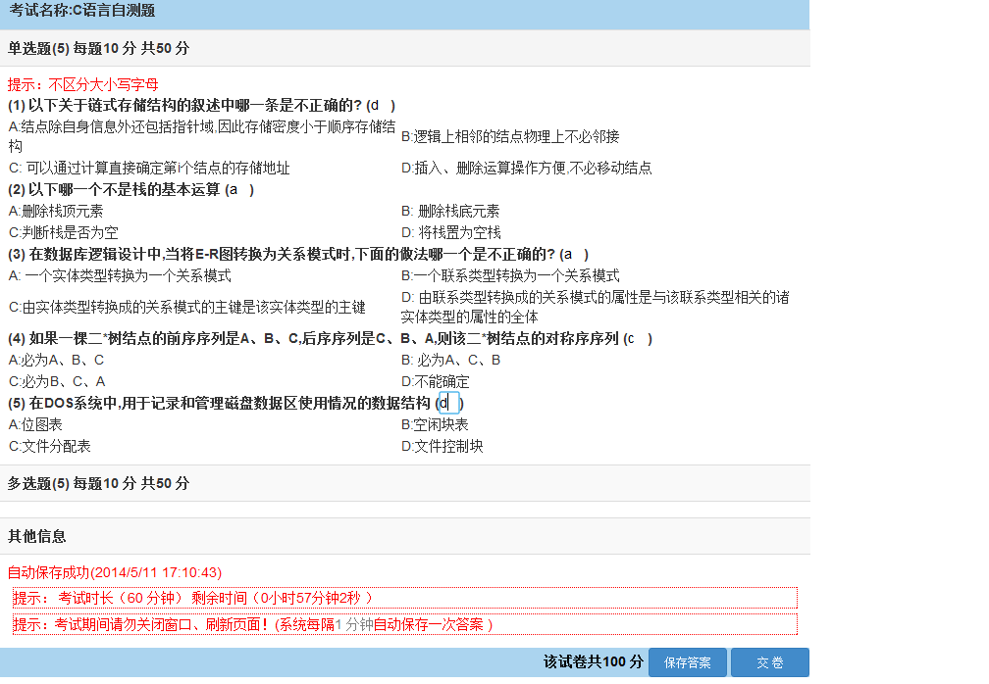
图4-9 时间控制以及自动保存展示
（3）提交考试信息
考生在确认自己答题完成以后，如若考试时间仍未用完，自然需要自己提交试卷，此时考生点击提交按钮，则系统会自动调用按钮的点击的方法，后台会自动完成整个考试的提交过程，与自动保存类似，在提交的时候同样要向数据库中传入考生提交的时候的答题状况，答题状况按照题型分别存储在list1到list5之中，每个list是对应的题型的集合，之后将这些数据传入BLL层，BLL再调用 ModifyTestRecorderAnswer方法将其传入DAL层，之后DAL层则首先添加每个题型的答题状况，然后再根据答题状况，更新判断题、单选题、多选题的答题分数，其部分主要代码如下所示：
protected void btnSubmit_Click(object sender, EventArgs e)
{
try
{
new BLLTestRecorder().ModifyTestRecorderAnswer(Helper.GetUrlParmValue("recorderID"), list1, list2, list3, list4, list5);
new BLLTestRecorder().SubmitTest(Helper.GetUrlParmValue("testID").ToString(), SessionClass.GetLoginUser().UserID, string.Empty, DateTime.Now);
if ((int)PaperType.ByRandom == Helper.GetUrlParmValue("paperType"))
{
if(new BLLTestMark().GetTestMark(Helper.GetUrlParmValue("recorderID")) == null)
new BLLTestMark().CreateTestMarkForRandomSelection(Helper.GetUrlParmValue("recorderID"));
else
new BLLTestMark().UpdateTestMarkForRandomSelection(Helper.GetUrlParmValue("recorderID"));
}
Helper.ClosePage_Ajax(UpdatePanel5, "提交成功！");
Timer1.Enabled = false;
Timer2.Enabled = false;
}
catch (Exception ex)
{
Helper.Alert_Ajax(UpdatePanel5, "输入有误！" + ex.Message);
lblMsg.Text = ex.Message;
}
}

4.4 教师管理模块的实现

4.4.1 学生管理

教师管理模块的主体页面与学生考试模块的页面类似，页面的实现与截图在之前都有提到，这里就不做过多的介绍了。进入教师管理模块之后，在左侧的导航栏上最先看到的是学生管理，这个功能主要是提供给老师查看自己当前所教授的课程，并且老师可以在这里查看自己的学生的信息，同时也可以根据教务处的信息对参与课程的学生进行增加、删除、修改，通过这次对上课学生的管理，在接下来的考试生成的过程中，会根据老师选择的课程自动选择要参加考试的学生，这样子可以方便老师的操作。其中管理上课学生的界面如图4-10所示。

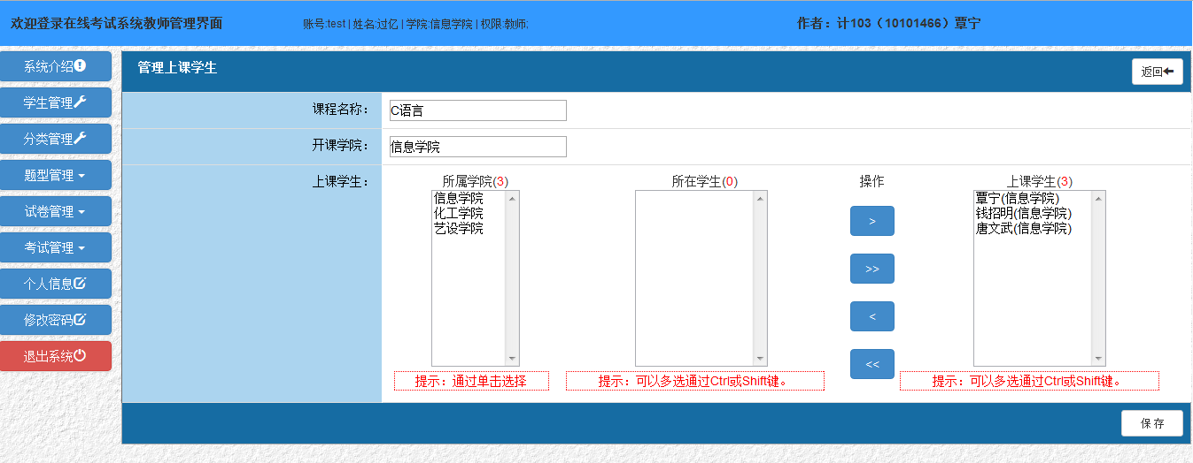

图4-10 管理上课学生界面

在这个界面中，首先先根据传入的CourseID从Course表中获取到数据库的信息，然后绑定到课程实体上，然后便根据课程实体中存储的学生的userID来逐一从数据库中获取学生的信息绑定的一个个User实体中，之后调用AddUser方法将用户绑定到lbxUserListSelected当中，这样子在lbxUserListSelected这个Listbox中便顺利的添加上了一个User实体。而在AddUser方法当中，便是通过传入的User实体，首先先判断lbxUserListSelected这一个Listbox中是否已经存在这个User实体，如果已经存在，则直接return，不进行用户的添加，如果不存在，则会添加用户。而RemoveUser当中，则是传入被选定的Listbox中的item，然后便调用Listbox的item的remove方法。

下面附上实现添加和删除学生的操作的代码：

private void AddUser(Entity.User user)

{

for (int i = 0; i < lbxUserListSelected.Items.Count; i++)

{

if (user.UserID.Equals(lbxUserListSelected.Items[i].Value))

return;

}

ListItem item = new ListItem(user.Name, user.UserID);

lbxUserListSelected.Items.Add(item);

lblUserSelectedCount.Text = lbxUserListSelected.Items.Count.ToString();

}

private void RemoveUser(ListItem item)

{

lbxUserListSelected.Items.Remove(item);

lblUserSelectedCount.Text = lbxUserListSelected.Items.Count.ToString();

}

4.4.2 分类管理

在这个页面中，老师可以管理各种分类，实现题型分类的增加、删除、修改，通过这个分类，老师在接下来的随机抽题之中便可以根据选择的分类进行抽题，而且在接下来的题目管理当中，每个题目提供一个分类也方便了之后的管理。其页面如图4-11所示：

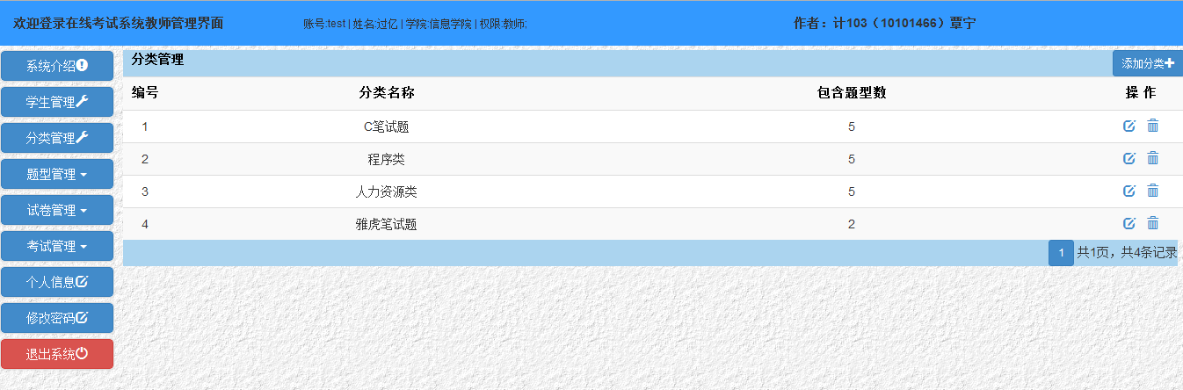

4-11 分类管理页面

这个页面整体来说实现起来并不复杂，其中比较值得说道的便是在添加分类和修改分类的页面是利用一个模态框加载出来的，而在刷新模态框的时候会导致模态框加载的页面出现问题，所以在这两个页面当中利用ajax异步传输技术来实现了在不刷新模态框的情况下，判断分类名是否已经存在，这样子既提高了操作的效率，也提高了页面的美观性。下面便是相关利用jquery实现的ajax代码：

前台JS，在这里的代码中，系统以jquery

<script type="text/javascript">

$(document).ready(function () {

//无参数返回值

$("#txtCateName").change(function () {

var text = $(this).val();

$.ajax({

//要用post方式

type: "Post",

//方法所在页面和方法名

url: "AddSubjectTypeCategory.aspx/checkCateNameExist",

//url: "Ajax_ResponseText.aspx/getValueByAjaxNoParms",

//其他页面

data: "{'str':'" + text + "'}",

contentType: "application/json; charset=utf-8",

dataType: "json",

beforeSend: function (XMLHttpRequest) {

},

success: function (data) {

//返回的数据用data.d获取内容

$('#lblMsg').text(data.d);

if (data.d == "该分类名可以使用！")

$('#btnAdd').removeAttr("disabled");

else

$('#btnAdd').attr("disabled", "true");

},

error: function () {

$('#lblMsg').text("查询失败");

}

});

//禁用按钮的提交

return false;

});

});

</script>

后台代码：

[WebMethod()]

public static string checkCateNameExist(string str)

{

SubjectTypeCategory category = new SubjectTypeCategory();

BLLSubjectTypeCategory BLLSubjectTypeCategory = new BLLSubjectTypeCategory();

bool isExist = false;

if (BLLSubjectTypeCategory.CheckCateNameIsExist(category.CateName))

{

isExist = true;

}

if (isExist && str != "")

{

str = "*该分类名已经存在！";

return str;

}

else if (str == "")

{

str = "*分类名为空！";

return str;

}

else

{

str = "该分类名可以使用！";

return str;

}

}

利用ajax实现对后台方法的调用的页面如图4-12所示：

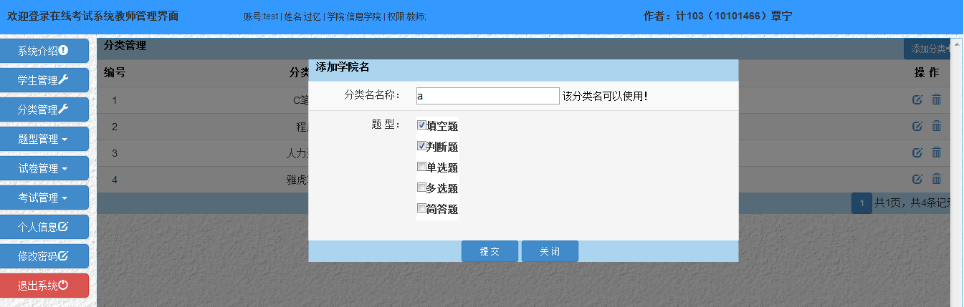

4-12 利用ajax来确认分类名称是否存在

4.4.3 题型管理

题型管理是一个由多个页面组成的功能集合，在这里老师可以根据自己的需要去查看填空题、判断题、单选题、多选题、简答题这五种题型的所有题目，同时还可以对这五种题型的题目进行增加、删除、修改，与分类管理相同，这里为了减少页面的跳转，也是将添加题型以及修改题型做成了模态框的模式。这部分的代码实现较为简单，笔者就借着这个页面对于每个页面中列表的分页方法进行一下介绍。首先笔者先利用原有的List集合创建了一个新的实体类，叫做PageList，在这个类中，笔者用pageNum来记录分页的页数，pageSize来记录一个页面要显示的记录数目，recorderlist则是一个对应obj的List集合，RecorderCount 则是用来记录页面的总记录数的，下面笔者以填空题页面为例，具体讲解一下分页的实现，首先在Page_Load的时候检查一个QueryString["pageNum"]是否存在，如果存在则给pageNum赋值，如果不存在则赋值1，同时要给Page_size也赋上一个值，之后便调用对应的BindSubjectList方法，在这个方法中调用BLL层中BLLSubjectOfFillBlank().GetSubjectList(pageNum, PAGE_SIZE)方法，利用这个可以获取到数据库中填空题的记录条数，以及每一个记录的内容，从而可以根据一个页面所容纳的记录数获得需要分的页数，之后便可以利用自己创建的StringHelper类中的MakePageUrl方法来分页了。分页的效果如之前截图的右下角所示。

实现分页功能的核心代码，MakePageUrl方法代码如下所示：

public static string MakePageUrl(string url, int pageNum, int pageCount, int recorderCount)

{

StringBuilder sb = new StringBuilder();

for (int i = 0; i < pageCount; i++)

{

if ((i + 1) == pageNum)

sb.Append(string.Format("<button type='button' class='btn btn-primary btn-sm'>{0}</button>", pageNum));

else

sb.Append(string.Format("<a href='{0}{1}'class='btn btn-primary btn-xs' role='button' style='color:white' > {2} </a>", url, i + 1, i + 1));

}

sb.Append(string.Format(" 共{0}页，共{1}条记录", pageCount, recorderCount));

return sb.ToString();

}

4.4.4 试卷管理

紧接着题型管理的便是在线考试系统当中一个较为重要的部分了，在试卷管理这一个功能中，教师可以根据自己的需要增加、删除、修改手工选题、随机抽题、手工输入这三种试卷类型，并且在每一种试卷类型中，老师均可以查看试卷、修改试卷、使用一份试卷创建一个在线考试。

（1）手工选题

在手工选题部分比较重要的功能便是添加试卷和修改试卷的时候，添加、删除、修改每一个题型所对应的题目这一个功能了，首先要想记录已经添加的题目并且不使得这些题目在进行其他题型的添加的过程中消失，笔者使用了session会话的特性，将各个的内容存储在HttpContext.Current.Session中，利用它完成了每次添加一个题型时记录下已经添加过的其余题型的题目，其中填空题的实现代码如下所示，SetFillBlankList是将页面中已经添加好的填空题记录到session之中，在这个方法中还调用自己写的一个工具类的方法SerializeObject ，这个方法是用来将填空题列表序列化的，序列化后的填空题列表才能更好的储存在session之中，供之后GetFillBlankList方法调用。GetFillBlankList则是将记录在session之中的填空题记录读取出来加载到页面之上，DeserializeObject便是将session中被序列化储存的填空题记录反序列化后保存成对应的填空题列表类型来给系统来调用并且进行展示。

下面的代码是DeserializeObject与SerializeObject的代码：

public static string SerializeObject(object o)

{

System.Runtime.Serialization.IFormatter obj = new System.Runtime.Serialization.Formatters.Binary.BinaryFormatter();

MemoryStream ms = new MemoryStream();

obj.Serialize(ms, o);

BinaryReader br = new BinaryReader(ms);

ms.Position = 0;

byte[] bs = br.ReadBytes((int)ms.Length);

ms.Close();

return Convert.ToBase64String(bs);

}

public static object DeserializeObject(string str)

{

System.Runtime.Serialization.IFormatter obj = new System.Runtime.Serialization.Formatters.Binary.BinaryFormatter();

byte[] bs = Convert.FromBase64String(str);

MemoryStream ms = new MemoryStream();

ms.Write(bs, 0, bs.Length);

ms.Position = 0;

object o = obj.Deserialize(ms);

ms.Close();

return o;

}

该功能的实现界面下面的一系列的图所示，图4-13是添加填空题的界面，图4-14是添加手工选题的界面，图4-15是在填空题基础上再添加判断题的界面。

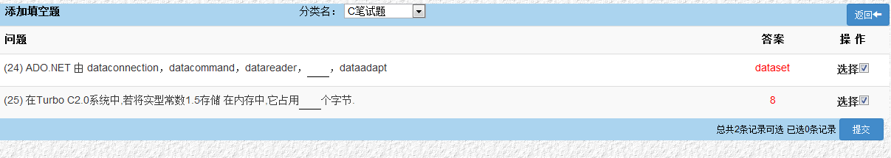

4-13 添加填空题的界面

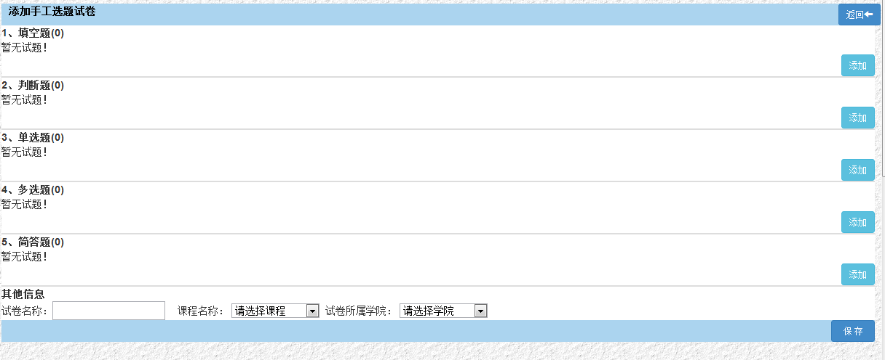

4-14 添加手工选题的界面

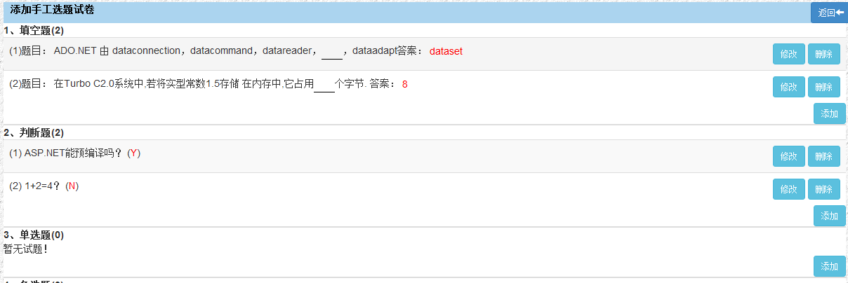

4-15 在填空题基础上再添加判断题的界面

（2）随机抽题

随机抽题的实现方法便是利用了sql语句当中的newid()这一个方法来实现的，通过newid（）这一个方法，sql sever会生成一个新的列，这个列是随机生成的有序id，那sql语句则会根据老师所需要的抽题数目，抽取对应分类的题型库，这个题型库是根据newid()进行排序的，这样子便实现了随机抽题的功能。Sql语句如下所示：

select top " + paper.SingleSelectionSum + " * from T_SubjectOfSingleSelection where cateID=@singleSelectionCateID order by newid()

（3）手工录入

手工录入页面当中，为了实现图片的插入和文本的编排，笔者嵌入了一个插件名为FreeTextBox，该插件有效的实现了word界面的模拟，这样子可以提高手工录入的效率。其界面如图4-16所示：

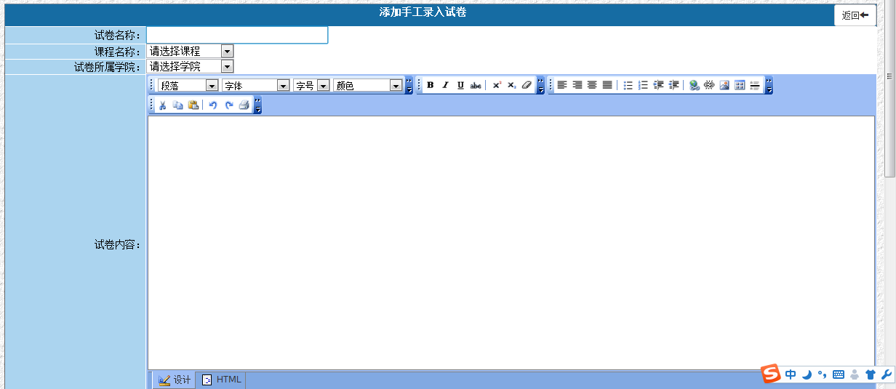

4-16 添加手工录入试卷界面

4.4.5 考试管理

考试管理分为考试安排、评卷管理以及成绩管理三个模块，在考试安排中老师可以查看由自己发布的考试的试卷内容，查看参加考试的学生，修改考试的内容，删除考试。在评卷管理之中，老师可以对于自己发布的考试进行评卷，其中随机抽题的卷子均有系统自动进行评卷，而手工选题的试卷部分的填空题以及问答题则是由老师进行人工批改，手工录入则全部由老师进行批改，在批改的过程中老师可以写下评语。在成绩管理中，老师则可以查看自己发布的试卷的学生参与情况等等，包括成绩统计等功能。

以上的功能中有很多功能的实现方法与之前的其余功能类似，下面笔者就重点介绍一下评卷管理功能的实现，首先在打开评卷管理页面的时候，系统会先获取考试的试卷类型，根据不同的试卷类型，对于考试的操作会进入不同的页面，其中手工录入和手工选题会进入人工评卷的页面，在评卷页面中，系统首先加载试卷的内容以及学生的答题内容，在这里老师可以看到学生的答题状况，然后老师可以根据学生的答题情况进行评卷，之后再写下评语。其中手工选题相关代码如下所示：

前台代码主要是利用<asp：repeater>以及table来显示考试的页面，代码参考markpaper2.aspx，该页面的后台代码主要实现了对于BLL层的调用，首先系统根据传入的考试ID，试卷ID以及记录ID，可以获取到对应的手工选题试卷的内容，包括对应考生的答题情况，获取的过程也是将五种题型分成五个对应的集合进行获取，这样子可以削弱一次整体获取出错的时候带来的影响。

其对应的BLL层代码如下：

public PaperByManualSelection GetPaper(int testID, int paperID, int recorderID)

{

PaperByManualSelection paper = db.SelectByID(testID, paperID);

if(paper!=null)

new DBTestRecorder().SetTestRecorderAnswer(recorderID, paper.FillBlankList, paper.JudgeList, paper.SingleSelectionList, paper.MultiSelectionList, paper.SimpleAnswerList);

ChangeFillBlankSubject(paper.FillBlankList);

return paper;

}

4.4.6 个人信息和密码的管理

这个部分与学生考试模块的部分类似，只是老师的个人信息不需要像学生一样填写这么多内容，这样子减少了老师的麻烦，实现过程与学生的部分类似，笔者就不做过多的叙述了。

4.5 管理员管理模块的实现

在管理员管理模块中由于管理员可以管理整个系统的所有数据，所以其有几个小模块功能与教师管理模块类似，比如分类管理、题型管理、个人密码管理的功能便与教师模块的完全相同，这里作者就不做赘述了。

4.5.1 系统管理

（1）学院管理

在这个页面中，管理员可以对学院进行增加、删除、修改的操作，同时在添加和修改的操作的时候，也是采用了ajax和模态框的技术，在增加学院页面中，系统会根据学院名字在不刷新的情况下判断是否存在相同的学院名，如若存在，则按钮会失效，且系统会发出提示。删除学院的时候还会做出提示，如果删除学院会删除属于学院的所有人员。

（2）人员管理

在这个页面管理员可以查看所有的人员情况，同时可以增加新的人员，也可以对某个人员进行修改和删除，如果该人员是学生的话，还能查看他的所有考试成绩，同时还能对该人员的密码进行重置，重置为“123456”，同时为了方便管理员管理人员，系统中还有一个下拉条可以按照学院名来查看每个学院的人员情况。管理界面如图4-18所示

重置密码的整个过程是首先在前台代码中实现的功能是将当前页面转入一个空白的名为reserPwd.aspx的页面中，同时传入用户的ID号。

在进入reserPwd.aspx页面的时候，在Page_Load调用ResetPwd方法，在该方法中调用BLLAdmin. ResetPwd方法将密码设置为“123456”，并且将密码转换为对应的32位的MD5码，然后再传入DAL层，调用sql的update语句修改用户的密码。

其中在DAL层，系统使用了名为UP_T_User_ResetPwd的存储过程，采用的存储过程的好处是存储过程可以使得程序执行效率更高、安全性更好，因为过程建立之后 已经编译并且储存到数据库，直接写sql就需要先分析再执行因此过程效率更高，直接写sql语句会带来安全性问题。同时利用存储过程可以减少在线考试系统的网络流量，提高整个系统的效率。人员管理界面如图4-17所示。

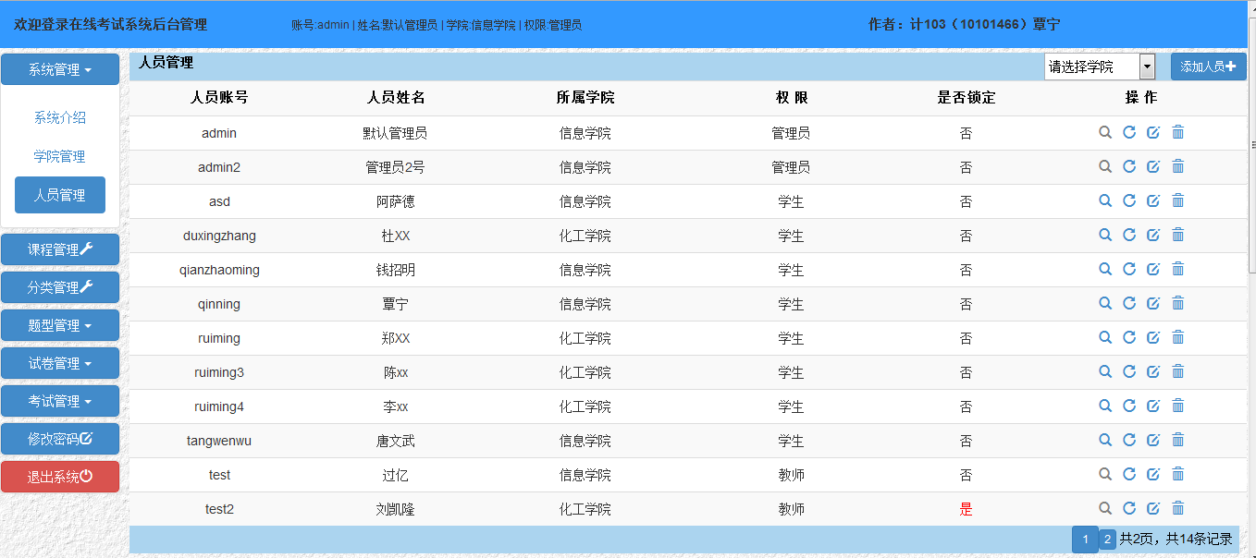

图4-17 人员管理界面

4.5.2 课程管理

在这个页面中，管理员可以看到当前系统中所有创建好的课程，同时可以对课程进行添加，同时添加该课程的授课导师，管理员还可以修改课程的名字，同时也能查看到该课程的所有授课老师的信息，也可以删除这个课程。其中添加课程的实现也是使用了类似于教师模块添加上课学生的方法，只是在获取每个学院的列表的时候，获取的只是权限为“教师”的用户。其页面如图4-18所示。

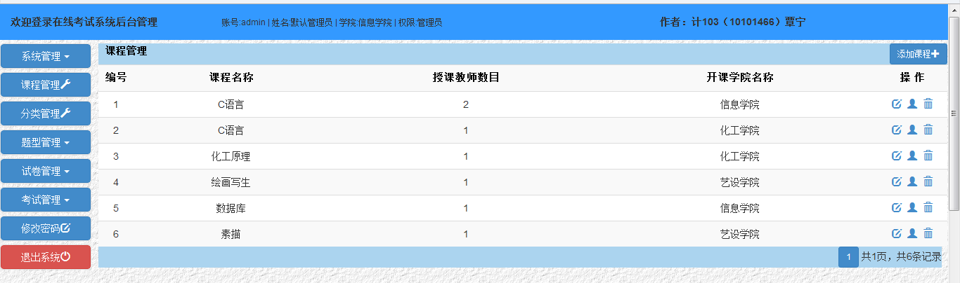

4-18 课程管理页面

4.5.3 试卷管理

在试卷管理中大部分的功能均与教师管理模块的试卷管理功能类似，只是由于管理员可以管理所有的系统的资料，所以管理员也可以帮助教师添加、删除、修改试卷，同时管理员可以看到当前系统中所有的试卷的资料。并且对于管理员而言，他不需要像老师一样，先将创建者修改为自身才能利用该试卷发布一个考试，因为他只是代替老师发布试卷，而不是老师本人去发布试卷。

4.5.4 考试管理

管理员管理界面的考试管理功能同样与教师管理模块的功能类似，但是管理员在这个页面可以查看到所有考试的考试安排、评卷管理、成绩管理，甚至于管理员还能帮助老师进行评卷，这样子可以提高老师在人工评卷部分的效率。考试安排页面获取考试列表的后台代码如下所示：

private void BindTestList(int pageNum)

{

PageList<Test> list = new BLLTest().GetTestList(pageNum, PAGE_SIZE);

rplTestList.DataSource = list.RecorderList;

rplTestList.DataBind();

lblPageUrl.Text = StringHelper.MakePageUrl("?pageNum=", pageNum, list.PageCount, list.RecorderCount);

}

其中对应的sql语句如下所示：

SELECT t.*,

(select count(*) from T_TestRecorder r where r.TestID = t.TestID) as testerCount,

(select count(*) from T_TestRecorder r where r.TestID = t.TestID and r.hasTested = 1 ) as testerCountHasTested

FROM T_Test t

order by testID desc

4.6 系统测试
系统测试，英文是System Testing。是将已经确认的软件、计算机硬件、外设、网络等其他元素结合在一起，进行信息系统的各种组装测试和确认测试，系统测试是针对整个产品系统进行的测试，目的是验证系统是否满足了需求规格的定义，找出与需求规格不符或与之矛盾的地方，从而提出更加完善的方案。系统测试发现问题之后要经过调试找出错误原因和位置，然后进行改正。是基于系统整体需求说明书的黑盒类测试，应覆盖系统所有联合的部件。

在本系统中，由于是单人开发，所以系统的测试并不是在整个系统完成后才进行的，而是在每个模块中同步进行的。也就是说，在每个模块完成后，便进行一次测试；当整个系统完成后，再进行一次系统，完整的测试。

在这里，测试主要是使用了动态测试方法的黑盒测试。设计用例主要使用了边界值分析法和错误估计法。

而整个系统的功能测试则是请同学来完成的。完整的系统开发完成后，交由同学，完成整个试题录入，学生信息录入，教师信息录入，以及参加考试等功能的测试。

5 总结
在此次对在线考试系统的研究与实现中，不仅仅涉及到了经典的C#.NET+SQL Sever网络开发组合，还使用到了JavaScript等一些动态网页的实现技术。在开发过程中，通过学习ASP.NET的相关技术，了解相关的网页开发设计技术，使系统一步步的成型。系统功能分为学生、教师和管理员三部分部分。整个系统基本能够实现在线考试功能，并在考试功能的基础上，增加了登录，管理，计时，判卷等功能。总体来说系统的功能开发方面算是比较完善了，已经基本能满足学生和教师的基本需求。
基于计算机体系来说，整个系统只能在计算机的逻辑运算上来实现，由于是单人开发，可能在一些系统的逻辑上还存在一些问题，这也是独立开发导致的考虑不周全的问题，这也足以说明在接下来的工作与研究当中，还是需要和团队进行合作，结对编程，这样子才能更好的提高整个系统的研发概率。
本次在线考试系统当中，本来还希望能够在系统的流畅性以及安全性上有些突破，但是由于笔者实力有限，有些技术上的难怪未能克服，所以之前所希望能够实现的安全性技术如数字签名、图片水印等功能还未实现，但是流畅性方面已经实现了ajax技术异步保存题目答案，所以这次研究虽有有些遗憾，但更多的则是收获。

参考文献
[1] 郭瑞军，初晓璐，汪志亮．ASP数据库开发实例精粹[M]．北京：电子工业出版社，2007
[2] 李宗颜，孙更新，宾昇．ASP.NET 3.5从基础到项目实战[M]．北京：化学工业出版社，2010
[3] 龙马工作室.ASP+SQL Server 组建动态网站实力精讲-网站通用模块篇[M].人民邮电出版社,2005
[4] 项宇峰.ASP+SQL SERVER典型网站建设案例[M]．北京：清华大学出版社，2006
[5] 张跃廷，王小科，张宏宇. C# 程序开发范例宝典[M]. 人民邮电出版社，2007
[6] MarcoBellinaso（著），KevinHoffman（著），康博（译）.ASP．NET Web站点高级编程[M]．北京：清华大学出版社.2000
[7] 郭靖.ASP. NET 开发技术大全[M].清华大学出版社，2009
[8] Jeff Ferguson，Brian Patterson等，盖江南，朱海绫，王勇．C#宝典[M]．北京：电子工业出版社，2002
[9] 胡勇辉，曹倬瑝，兰湘涛.ASP. NET 开发实战详解：入门，模块，系统[M]. 电子工业出版社，2006
[10] (美)贺特克(著)，潘玉琪(译)．SQL Server 2008从入门到精通[M]．北京：清华大学出版社，2011
[11] 罗军锋，锁志海，李雪琴．在线考试系统中实时保存技术的设计与实现[J]．中国教育信息化，2008(7)：85-87
[12] 李晓艳．基于ASP．NET的在线考试系统的设计与实现[J]．武汉科技学院学报，2007(8)：59-62
[13] 陈先在. 浅析 ASP .NET 在线考试系统的探讨[J]. 华章, 2013 (3)：297-297
[14] 张文生，孙永忠．SQL Server 2000数据库部署的C#实现方法[J]．电脑编程技巧与维护，2010(02)：59-61
[15] 钟贵. 基于 ASP. NET 的在线考试系统设计与开发[J].电子技术与软件工程, 2013 (16)：93-93
[16] 刘东飞，夏丹．基于NET的网络考试系统设计与实现[J]．福建电脑，2006(05)：121-121
[17] Richter J. Applied Microsoft.NET framework programming[M].Redmond:Microsoft Press, 2002
[18] MacDonald M, Szpuszta M. Pro Asp.Net 3.5 In C# 2008 [M]. Apress, 2007

致谢
本系统开发过程中查阅了一些文献资料和相关的书籍，学习到了许多知识，对系统的开发有很大的帮助。在四年的学习过程中，华东理工大学的各个老师给予很多的教导和帮助，并且要特别感谢文欣秀老师在系统开发和论文撰写过程中的悉心指导。最后感谢学校及信息学院计算机系给予这次的毕业设计开发的机会和平台。

